Чердынь в годы ВОВ. Интерактивные ресурсы.
не добавляйтесь в группу, если не хотите учиться создавать новое
- Информация
Осваиваем новые цифровые образовательные ресурсы на краеведческом материале
ЧердыньПодробнее

© Яндекс Условия использования
- Все записи
- Записи сообщества
- Поиск

.

Елена Толстогузова
час назад
Действия
Доброе утро, ребята) Сегодня нам с Вами предстоит освоить еще один ресурс - мы учимся создавать гугл-карты. Я предлагаю Вам создать карту, включающую хотя бы 3-4 точки на маршруте с коротким описанием. начнете вы экскурсию от своего дома, а затем предложите объекты, которые так или иначе были связаны с ВОВ.
Прежде чем начать выполнять работу посмотрите готовую карту, (пройдите по ссылке, откройте карту, увеличьте ее, посмотрите какие пункты мы разместили на карте и как, обозначили, понажимайте на пункты в меню, посмотрите фото, которые мы разместили на картах), а затем следуйте инструкции.
https://vk.com/away.php?to=https://drive.google.com/o..
Мой Вам маленький совет.
Вы одновременно делайте пункты и соединяйте их маршрутной линией))) У Вас все получится!!!!
Как создать или открыть карту.docx
29 КБ
vk.com

НравитсяПоказать список оценивших
ПоделитьсяПоказать список поделившихся
.

Чердынь в годы ВОВ. Интерактивные ресурсы.
час назад
Действия
Александр Тимохов
https://vk.com/away.php?to=http://linoit.com/users/65..

1
НравитсяПоказать список оценивших
ПоделитьсяПоказать список поделившихся
7
Елена Толстогузова
Саня, умничка!!!!

НравитсяПоказать список оценивших
час назад
.

Кристина Пономарева
6 июн в 9:56
Действия
Screenshot
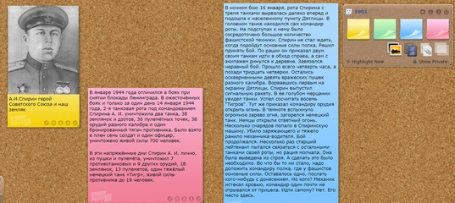
Screenshotprnt.sc

1
НравитсяПоказать список оценивших
ПоделитьсяПоказать список поделившихся
Елена Толстогузова
Кристя, ты молодчина)

НравитсяПоказать список оценивших
6 июн в 10:31
.

Рифат Янгиев
5 июн в 13:13
Действия
http://linoit.com/users/rryangiev2008/canvases/1

1
НравитсяПоказать список оценивших
ПоделитьсяПоказать список поделившихся
Елена Толстогузова
Умница, Рифат!!!! Получилось очень здорово!!!!!

НравитсяПоказать список оценивших
5 июн в 13:15
.

Елена Толстогузова
4 июн в 17:47
Действия
https://vk.com/away.php?to=http://linoit.com/users/Al..

